113年度第1次機械專業人才認證考試試題答案
專業等級：中級電控系統工程師
科目：電機機械原理
考試日期： 113年 05月19日 13：30 ~ 15：00 第 1 頁，共10頁

- 選擇題35題（佔70%）
(A) 1. 下列何者之能源轉換成電能之轉換效率最高: (A) 水力發電 (B)太陽能發電 (C) 燃煤火力 發電 (D) 天然氣火力發電

(B) 2. 單相變壓器的高壓側線圈有800匝繞線，低壓側線圈有40匝繞線，若高壓側額定電壓為220伏特，低壓側額定電流為4安培，則此變壓器的額定電容量為多少瓦(伏特-安培)？(A)880 (B)44 (C)160 (D)440

(D) 3. 三相感應電動機，端子電壓200 V，電流50 A，功率因數85%，效率86%， 則此電動機之輸出為多少kW呢？(A)10 (B)7.3 (C)8.6 (D)12.66

(A) 4. 馬達啟動器的功能主要是在啟動時限制：(A)電樞電流 (B)磁場電流 (C)轉速 (D)轉矩

(D) 5. 步進馬達之速度驅動控制是以：(A)輸入不同電壓大小控制 (B)輸入不同電流大小控制 (C)利用磁場強弱控制 (D)利用脈衝訊號頻率快慢控制

(C) 6. 下列何項馬達較少用於工業生產機具之機構動態驅動上：(A)步進馬達 (B)同步直流伺服馬達 (C)超音波馬達 (D)交流伺服馬達

(C) 7. 下列何項馬達可用於開回路定位控制：(A)感應馬達 (B)同步直流伺服馬達 (C)步進馬達 (D)交流伺服馬達

(B) 8. 有一個6極的電動機而言，當通入60 Hz的交流電時，其同步轉速是多少rpm呢？
(A)900 (B)1200 (C)1500 (D)1800
(A) 9. 交流電動機之功率因數主要決定於：(A)電壓與電流之相位差 (B)電壓之大小 (C)電流之大小 (D)轉速大小

(B) 10. USB通訊介面所用之連接器，其接腳數目為：(A) 3 (B) 4 (C) 5 (D) 6

(B) 11. 起重機欲使舉起重量與上升速度各為原來之2倍時，其使用之電動機之動力輸出應為原來之多少倍呢？(A)2 (B)4 (C)8 (D)16

(A) 12. 若車床銑床等機械使用直流電壓作為出入源，一般而言會採用之型式為：(A)分激 (B)串激 (C)助複激 (D)差複激電動機

(B) 13. 某一個伺服馬達之額定最大轉矩為1.4 Kg-cm，如果要以300 rpm帶動滾珠螺桿運轉以產生50 cm/sec線性速度時，機構轉換效率為0.9，則此滾珠螺桿之最大推力約為多少牛頓？(A)4 (B)8 (C)16 (D)20

(C) 14. 三相感應電動機之端電壓設為一定值，將一次繞線之定子線圈由$Δ$接線改為Y接線，電動機之最大轉矩則變成：(A)3 倍 (B)$\sqrt{3}$ 倍 (C)$\frac{1}{3}$ 倍 (D)$\frac{1}{\sqrt{3}}$ 倍
(D) 15. 有一直流電動機，電磁功率為10700瓦，轉速為1000 rpm運轉，其產生的轉矩為多少牛頓-米？(A)10. 7 (B)75.5 (C)90.3 (D)102.2
(C) 16. 直流串機電動機之電樞電流40安培，產生轉矩為17 kg-m，設無載磁化曲線為直線性關係，試求電樞電流為90安培時之產生轉矩為多少kg-m？(A)38.25 (B)76.5 (C)86 (D)114.7
(A) 17. 調整兩個並聯交流發電機之激磁，可改變其：(A)功率因數 (B)端電壓 (C)負載分配 (D)以上皆非

(D) 18. 某一個伺服馬達之額定最大轉矩為1.4 kg-cm，如果要提供14 kg-cm之轉矩輸出以驅動負載，則應：(A)將外加電壓提高10倍 (B)串接變壓器提高電壓 (C)串接10顆伺服馬達 (D)接一個10:1之變速齒輪箱

(D) 19. 一部1馬力、110伏特、60 HZ之單相電動馬達，如透過滾珠螺桿以產生2 m/sec 之線性速度，假設整體運轉效率為0.8，則其額定推力為多少牛頓？(A)746 (B)373 (C)597 (D)298

(B) 20. 就直流伺服馬達控制而言，馬達之反電動勢(back emf)可相當於下列何者之功能？(A)位置回授 (B)速度回授 (C)電流回授 (D)加速度回授

(D) 21. 機械手臂系統中，可將角位移或線位移量轉換成電壓量是何種感測器？
(A)熱敏電阻
(B)紅外線感測器
(C)轉速計
(D)電位計

(A) 22. 機械手臂系統中常用之線性變化差動變壓器(LVDT)是什麼的感應器？
(A)位置
(B)速度
(C)加速度
(D)力量

(B) 23. 若影像特徵太多，則輸入到分類器之特徵向量維度會太高，因此，經常使用維度縮減方式先對特徵向量降維，下列何種演算法屬於監督式學習之降維法？
(A)Principal component analysis (PCA)
(B)Linear discriminant analysis (LDA)
(C)Locally linear embedding (LLD)
(D)Self-organizing map (SOM)

(D) 24. 在多軸機械手臂的機構參數(kinematic parameter)辨識中，需要量測哪些資訊？
(A)位置
(B)速度
(C)加速度
(D)以上皆是

(A) 25. 在視覺伺服中，如果攝影機是裝置於移動機器人上，則稱為：
(A)eye-in-hand
(B)eye-in-camera
(C)eye-to-hand
(D)eye-to-camera

(A) 26. 某定位系統的工作台是由一螺桿來驅動，其導程p = 8.0 mm。螺桿連接步進馬達的輸出軸，傳動齒數比rg = 5：1 之齒輪箱，步進馬達之步進角度數目ns = 48，請問工作台移動 x = 250 mm的距離需要多少脈衝？
(A)7500
(B)10000
(C)12500
(D)15000

(D) 27. 下列對交直流電機之敘述，何者錯誤？
(A)直流電機裝置中間極，可防止換向時產生火花
(B)鼠籠式感應電動機之轉子具有不同的槽形，可獲得不同的轉矩-速度特性
(C)同步機裝置阻尼繞組，可抑制負載變動時，軸轉速對時間的變化率
(D)分激式直流電動機裝置補償繞組時，補償繞組係裝置於定子且與磁場繞組串聯

(B) 28. 電樞繞組使用疊繞的直流機，通常需要加均壓線連接，有均壓線連接的直流機，其電樞槽必須滿足下列那一項條件？
(A)每極槽數須為整數
(B)每一對磁極(即每兩極)之槽數須為整數
(C)每相槽數須為整數
(D)每極每相槽數須為整數

(D) 29. 直流電機的極掌常作成弧形，目的是：
(A)增加磁阻
(B)易於絕緣
(C)增加磁通
(D)使磁場磁通分布均勻

(D) 30. 某直流電動機，自線路取用60安培的電流，產生120牛頓-公尺的轉矩，若磁通量減為原來的80％，則此電動機的電流要增至多少安培，才能產生160牛頓-公尺的新轉矩？
(A)70
(B)80
(C)90
(D)100

(C) 31. 若將直流發電機每極磁通量減為原來的一半，要維持發電機的感應電勢不變，其轉速應為原來的多少倍呢？
(A) 0.5
(B) 1
(C) 2
(D) 4

(B) 32. 電動機是何種型態的電機機械呢？
(A)動能轉換成電能
(B)電能轉換成動能
(C)熱能轉換成電能
(D)熱能轉換成動能

(C) 33. 一 10 kW、4極直流馬達，磁極之磁通量為0.08 Wb，電樞繞組為疊繞24匝。當馬達於1200 r/min 提供額定功率時，試求電樞繞組的感應電壓為多少V？(A)110 (B)96 (C)76.8 (D)220

(C) 34. 如下圖所示，一個導體以$\text{10}\text{ m/s}$的速度在磁場中向右移動，磁通密度為$0\text{.}5\text{ T}$，方向指向紙外，導體長1 m，其方位如下圖中所示。試問感應電壓為多少V呢？(A)31.62 (B)3.16 (C) 4.33 (D) 7.32
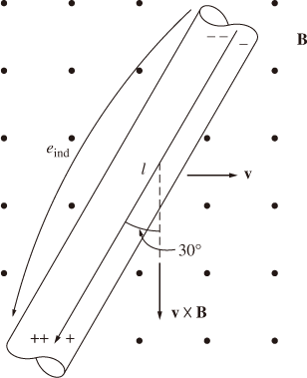

(A) 35. 一組同步調向機如下圖所示，試求饋線損耗為多少kW？(A)13.53 (B)48.2 (C)44.79 (D)15.54
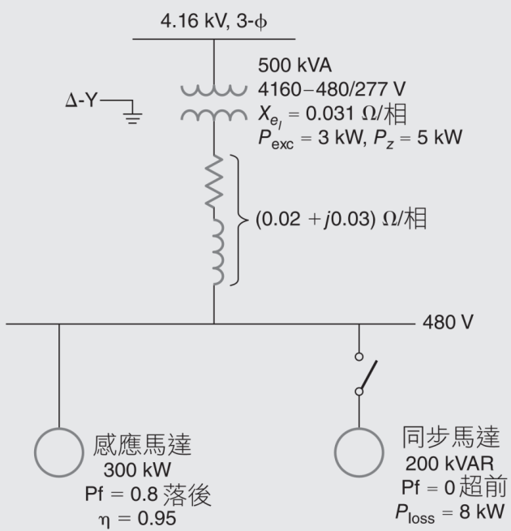

二. 問答題（佔30%）：共2題，每題15分。
1. 如下圖所示磁路，鐵心與氣隙之面積A_{c} = A_{g} = 4.5 cm²，鐵心之平均長度L_{c} = 15 cm，氣隙之長度L_{g} = 0.025 cm，線圈匝數N = 500匝，鐵心之相對導磁係數μ_{r} = 5000，鐵心之磁通量密度B = 2 Wb/m²時，試求：(1)磁通量為多少Wb？ (2)電流為多少A？
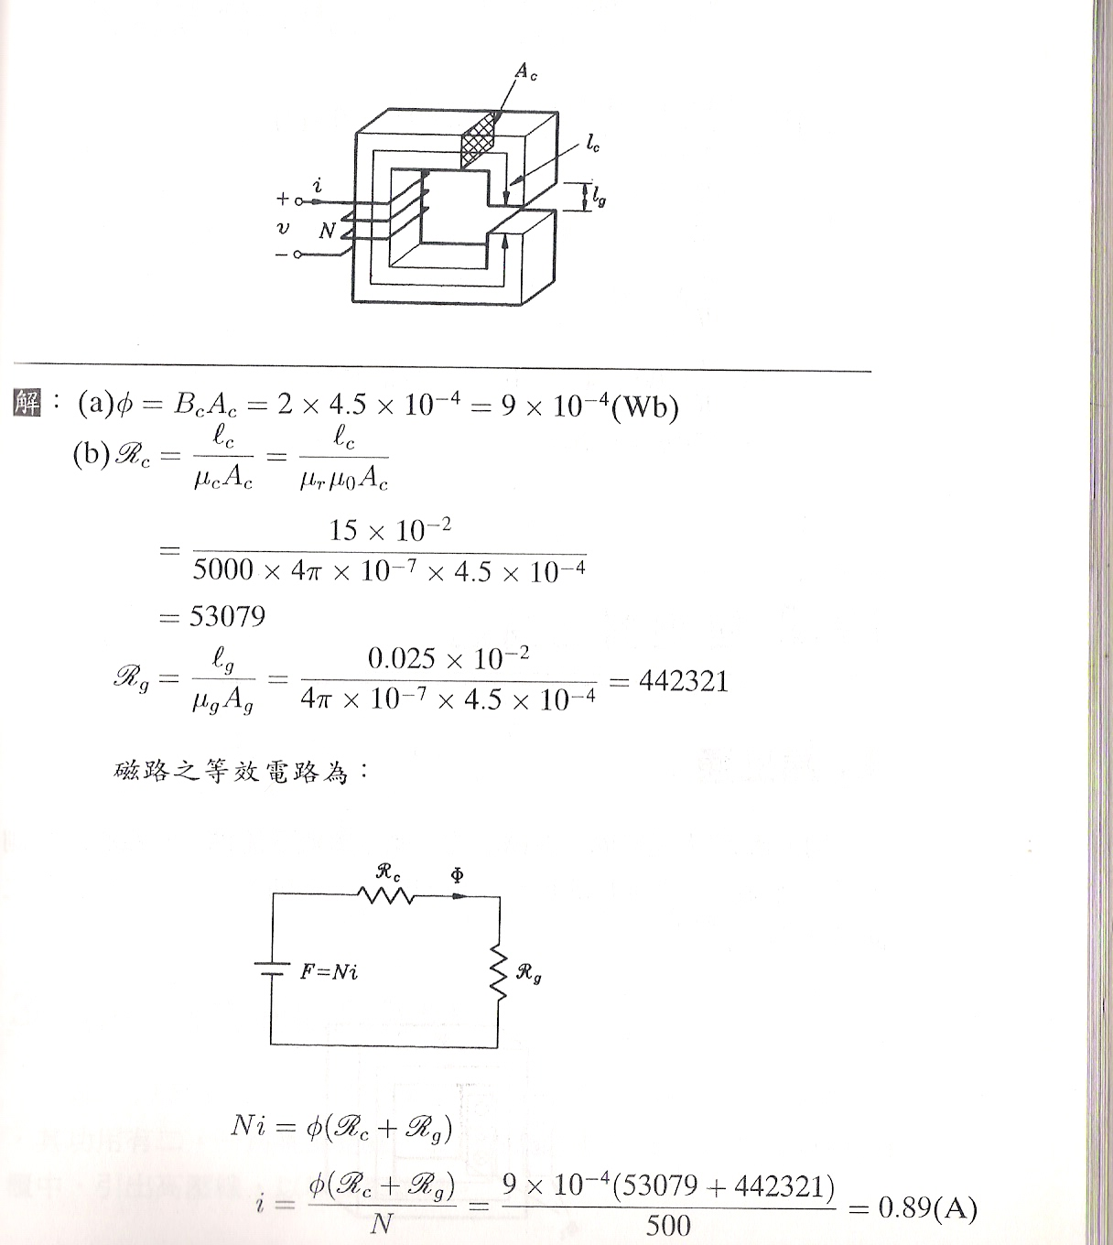

解答：
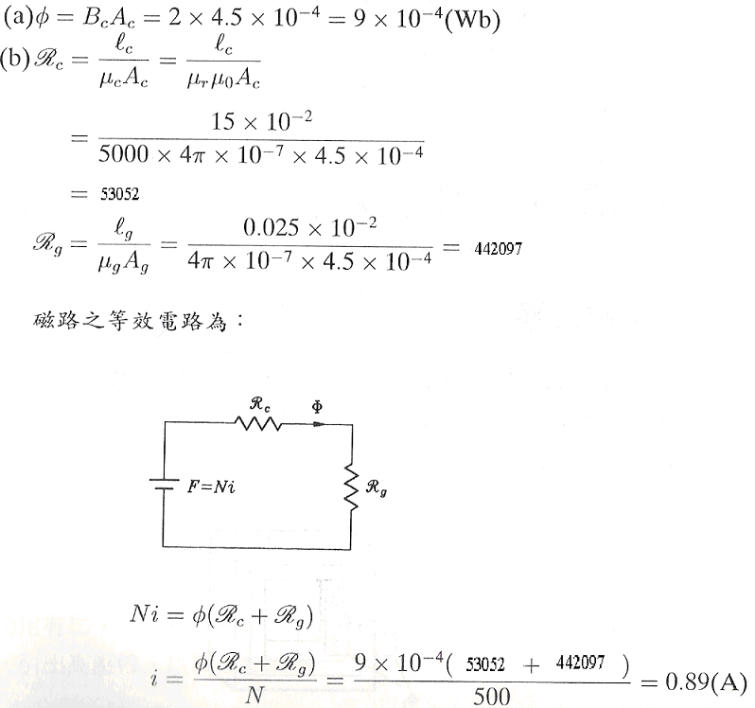

2. 有一部50馬力，250 V，1200 r/min之直流分激式電動機，電樞電阻R_{A} = 0.06 Ω，激磁場電路總電阻R_{adj} + R_{F} = 50 Ω，分激磁場繞組每極有1200匝，無載轉速為1200 r/min，如下圖所示。試求：(1)當輸入電流為100 A時電動機之轉速為多少rpm？ (2)當輸入電流為100 A時電動機之輸出功率為多少W？
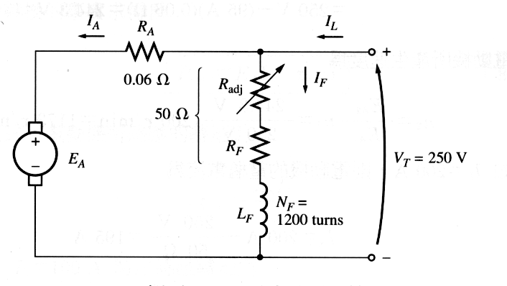

解答：

(A)
電樞電流
$I_{A}=I_{L}−I_{F}=\text{100}−\frac{\text{250}}{\text{50}}=\text{95}$A
電樞反電勢
$E_{A}=V_{T}−I_{A}R_{A}=\text{250}−\text{95}×0\text{.}\text{06}=\text{244}\text{.}3$V
電動機轉速
$n=\frac{\text{244}\text{.}3}{\text{250}}×\text{1200}=\text{1173}$r/min
(B)
電動機之輸出功率
$P=E_{A}I_{A}=\text{244}\text{.}3×\text{95}=\text{23208}\text{.}5$W

